Краткосрочный проект по теме:
«День семьи, любви и верности».

Всероссийский день семьи, любви и верности вышел из православного календаря, где каждый год отмечается день святых Петра и Февроньи Муромских – православных покровителей семьи и брака, олицетворяющих в русской культуре супружескую любовь и верность и издревле считавшихся на Руси покровителями семьи и брака. Идея возродить этот прекрасный праздник возникла у жителей Мурома, где в XVIII веке княжили святые супруги Петр и Февронья, которые жили счастливо и умерли в один день. В России это праздник ввели 8 июля 2008 года, в год, который был провозглашён годом семьи.
Актуальность проекта
Семья в жизни человека занимает очень большое место. И если человек ничего о ней не знает, он обделен самым главным на земле - теплом и вниманием. Воспитание любви и уважения к родным и близким, знание своей фамилии, имени и отчества родителей, семейных традиций и обычаев – основное содержание направления нравственного и патриотического воспитания дошкольников. Чувство любви к Родине зарождается в семье. Ей принадлежит основная общественная функция – воспитание детей, она была и остается жизненно необходимой средой для сохранения и передачи социальных и культурных ценностей, определяющим фактором формирования личности ребенка. Именно поэтому актуально становится разработка проекта «День семьи, любви и верности», ведь семья, являясь для ребенка первым источником социального влияния, вводит его во все многообразие социальных ролей и социального поведения, семейных отношений и домашнего быта, вызывая те или иные чувства, поступки, способы поведения, воздействуя на формирование качеств, черт характера, психических свойств. Этим «багажом» ребенок пользуется не только в настоящей жизни: многое из усвоенного в детстве определит его в будущем как добропорядочного члена семьи.
Цели, задачи, ожидаемые результаты и продукты
Стратегическая цель: создание благоприятных условий для духовно-нравственного воспитания детей и закрепление таких семейных ценностей как: любовь, верность, забота, дружба, взаимопомощь и взаимовыручка.
Тактические цели
1. Создать благоприятную обстановку в группе и рассказать детям историю возникновения праздника 8 июля.
2. Сформировать представление семейных ценностей.
3. Организовать поэтапное оформление духовно-нравственного воспитания дошкольников.
Задачи:
1. Образовательные:
- Ознакомить воспитанников ДОУ с информацией об истоках праздника.
- Формирование у воспитанников положительного образа семьи, семейных ценностей, закрепление понятия "семья".
- Воспитательные:
- Развитие совместно с родителями у детей чувства гордости за свою семью.
- Пропаганда семейных ценностей: дружба, взаимодействие, взаимовыручка, любовь, верность.
3. Оздоровительные:
- Способствовать позитивному психоэмоциональному развитию ребенка.
Ожидаемые результаты и продукты:
1 . Выставка рисунков «Моя семья».
2. Художественное творчество: «День ромашки» (изготовление аппликаций «ромашка – символ праздника «День семьи, любви и верности»).
3. Организация фотовыставки-онлайн «Моя семья».
4. Спортивные развлечения, посвященные празднику 8 июля.
Аннотация проекта.
В проекте «День семьи, любви и верности» представлен опыт организации проектной деятельности, которая реализуется в преддверии праздника 8 июля. Проект направлен на приобщение детей шестого года жизни к православным традициям и укреплению семейных ценностей. Формы работы с детьми и родителями соответствует ФГОС дошкольного образования.
Данный проект по духовно-нравственному воспитанию дошкольников в ДОУ реализуется в три этапа:
1. Подготовительный. Подбор методической и художественной литературы по теме проекта. Разработка конспектов мероприятий. Тематические беседы (история праздника «День семьи, любви и верности», «Семья-это значит «мы вместе»). Разработка сценария развлечения на улице, посвященный празднованию 8 июля.
2. Основной. Тематическая беседа ознакомление детей с легендой о благоверных князе Петре и княгине Февронии Муромских. (Просмотр с детьми электронных презентаций: «Петр и Феврония», «Красота вокруг нас») Художественное творчество - аппликация открыток-ромашек. Чтение (восприятие) книг о добре, любви и верности. Разучивание стихов, загадок, пословиц, поговорок о любви, добре и верности. Беседа на тему «Семья-это значит мы вместе». Организация сюжетно-ролевых игр: «Семья», «Дочки-матери».
3. Итоговый. Проведение спортивных развлечений, посвященных празднику 8 июля.
В основу данного проекта положены следующие идеи:
1. Укрепление семейных ценностей;
2. Развитие духовно-нравственного воспитания детей;
3. Расширение словарного запаса детей: любовь, забота, совесть, ответственность, верность, честность, взаимопомощь, безопасность, уважение, семья.
При реализации данного проекта использовались принципы:
- принцип развивающего образования, целью которого является развитие ребенка. Развивающий характер образования реализуется через деятельность каждого ребенка в зоне его ближайшего развития;
- единство воспитательных, развивающих и обучающих целей, и задач процесса образования детей дошкольного возраста, в процессе реализации которых формируются такие знания, умения и навыки, которые имеют непосредственное отношение к развитию детей дошкольного возраста;
- принцип интеграции образовательных областей (физическая культура, здоровье, безопасность, социализация, труд, познание, коммуникация, чтение художественной литературы, художественное творчество, музыка) в соответствии с возрастными возможностями и особенностями воспитанников, спецификой и возможностями образовательных областей;
- принципы гуманизации, дифференциации и индивидуализации;
- построение образовательного процесса на адекватных возрасту формах работы с детьми. Основной формой работы с детьми дошкольного возраста и ведущим видом деятельности для них является игра.
Пути решения проекта:
• разработать систему реализации идей на основе реальной практики и возможностей конкретного ДОУ;
• оценить риски реализации проекта.
Этапы реализации проекта
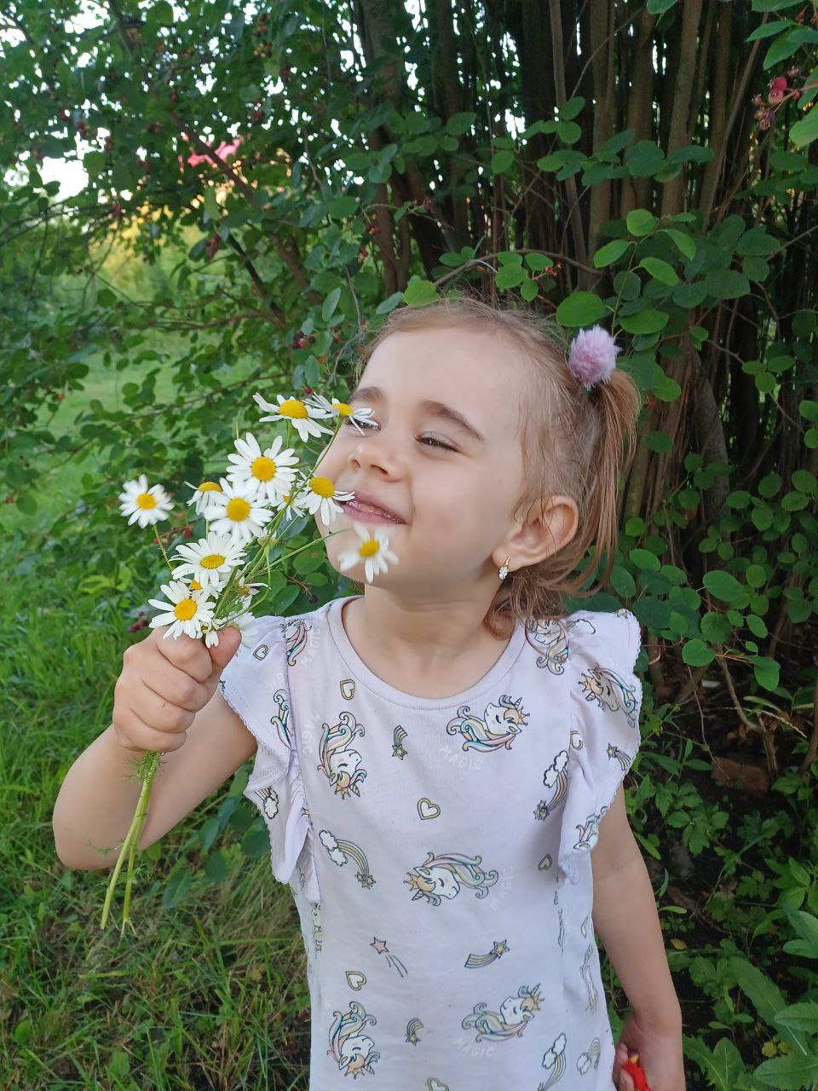
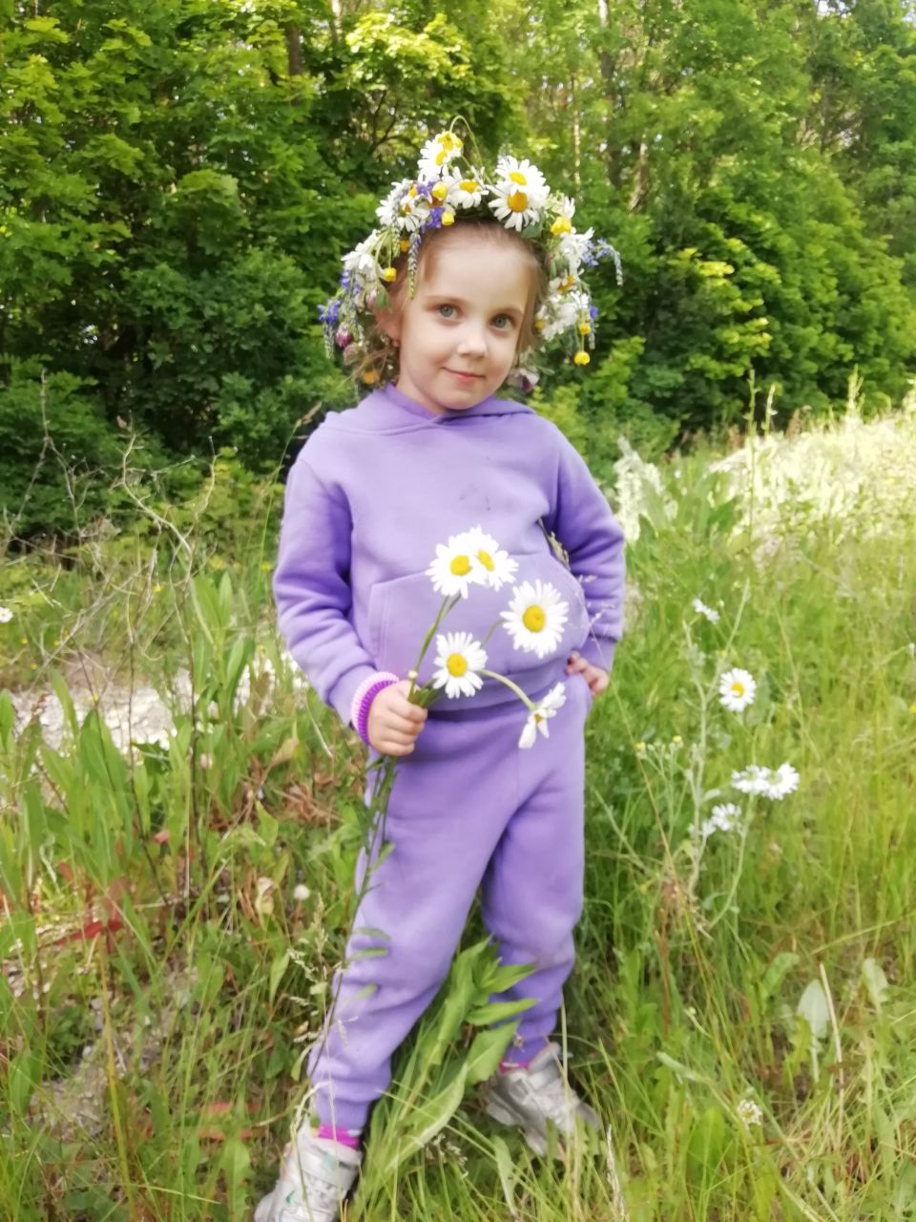
Реализация проекта рассчитана на 1 неделю: с «03.07» 2023 г. по «07.07» 2023 года.

